一、基础知识填空
JS中的数据类型包含哪些(要求详细)以及基本数据类型和引用数据类型的本质区别：_
1、基本数据类型 Number、string、boolean、null、undefined
2、引用数据类型 对象类型 、函数对象
基本类型只能储存一个值而饮用对象是多个
JS中如何的检测数据类型(写出四种方法)：typeof、instanceof、constructor、Object.prototype.toString.call() JS中判断某个值是否是一个有效数字的方法是：
isNaN()
想要接收函数执行的时候传递的参数，都可以如何的处理：return 将其他的数据类型转化为number类型的方式有那些：Number()、parseInt()、parseFloat()
二、写出DOM中常用的方法和属性
有一个div:<div class=”w”name=”h”id=”div1”></div>我想获取这一个div你有几种解决办法(不考虑兼容)：
var oDiv = document.getElementById(‘div1’)
var oDiv = document.getElementsByClassName(‘w’)
var oDiv = document.getElementsTagName(‘div’)[0]
Var oDiv = document.getElementsByName(‘h’)
获取当前浏览器屏幕的宽度和高度(兼容所有的浏览器)：_______________ 获取上一个哥哥元素节点（兼容所有的浏览器）: 父节点.previousSibling()

动态创建一个div标签，并且添加到body的最后面位置：
var oDiv = document.createElement(‘div’)；document.body.appendChild(oDiv) 继续上一题，把刚才创建的克隆一份一模一样的，添加到刚才创建的div前面：
var newDiv2 = oDiv.cloneNode(true);document.body.insertBefore(newDiv2,oDiv)
三、数组的基础知识和应用
我想删除数组中的最后一项，至少写出两种办法：ary[ary.length--]、ary.pop 我想在数组的末尾增加一个元素，至少写出两种办法：ary[ary.length]|、ary.push基于原来的数组复制一份一模一样新的数组，不考虑原有数组是否改变的情况，请写出至少三种方案： ary.concat()、slice()、splice(0)
数组从小到大排序(可以处理10以上的数字)：ary.sort(function (a,b) {return a-b}) 实现找到第n项到第m项的内容，返回一个新的数组(原有数组不变)：slice(n-1,m)
四、写出下面表达式的运算结果
[]==false：_true___________ ![]==false：_true___________ []==![]：true______________ Number(“13px”)==NaN：false___________ 5+”3”-2：__51_________________
If(“3px”*3){alert(“true”)}else{alert(“false”)}：__’false’__________ If(“3px”+3){alert(“true”)}else{alert(“false”)}：___’true’_______
If（document.body）{alert(“ok”);}else{alert(“no”)}：_____’ok’__________ alert([])：______’’________ null==undefined：___true_____________
- <input type="button" value="按钮1"/><input type="button" value="按钮2"/><input type="button" value="按钮3"/><input type="button" value="按钮4"/><input type="button" value="按钮5"/>
var ary=[“red”,”yellow”,”pink”,”green”,”blue”];
以上是页面中的5个按钮，和一个存储五个颜色值的数组，要求实现一个方法bindEvent，循环给5个按钮绑定点击事件，当点击的时候，整个body的背景颜色正好可以和数组中的指定项颜色对应(例如：点击第三个按钮，body的背景颜色”pink”)，请按照你的思路来实现?
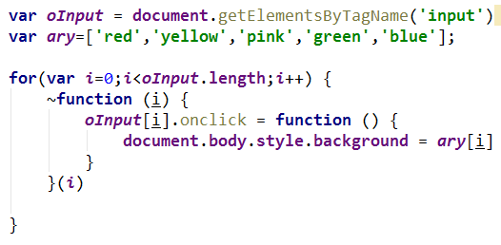
六、画图分析
var ary=[1,2,3,4];
function fn(ary){
ary[0]=0; ary=[0]; ary[0]=100; return ary;
}
var res=fn(ary); console.log(ary); console.log(res); //此题偏难，认真思考(360面试题难度降低版本代码)
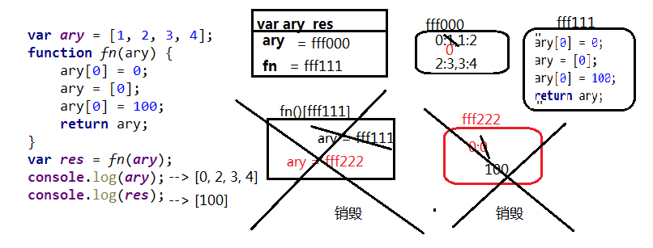

二、选择题：（要求写出分析步骤/画图）
1、 console.log(a);
var a=12;
function fn(){
console.log(a);
var a=13;
}
fn();
console.log(a);
输出的三次分别是多少
A、undefined 12 13 B、undefined undefined 12
C、undefined undefined 13 D、有程序报错
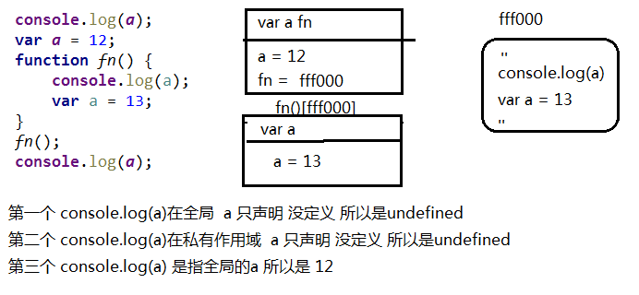
- console.log(a);
var a=12;
function fn(){
console.log(a);
a=13;
}
fn();
console.log(a);
A、undefined 12 13 B、undefined undefined 12
C、undefined undefined 13 D、有程序报错
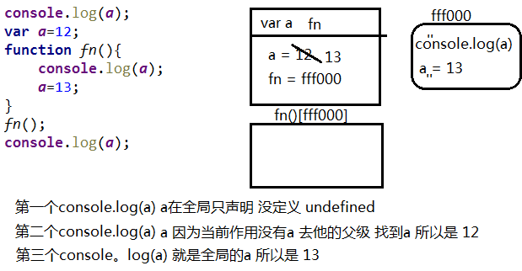
- console.log(a);
a=12;
function fn(){
console.log(a);
a=13;
}
fn();
console.log(a); 输出的三次分别是多少
A、undefined 12 13 B、undefined undefined 12
C、undefined undefined 13 D、有程序报错
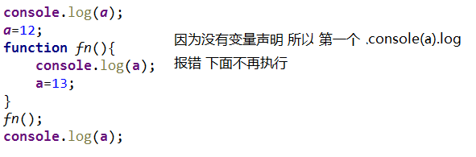
- var foo=1;
function bar(){
if(!foo){
var foo=10;
}
console.log(foo);
}
bar(); 输出的结果是多少
A、1 B、10 C、undefined D、报错
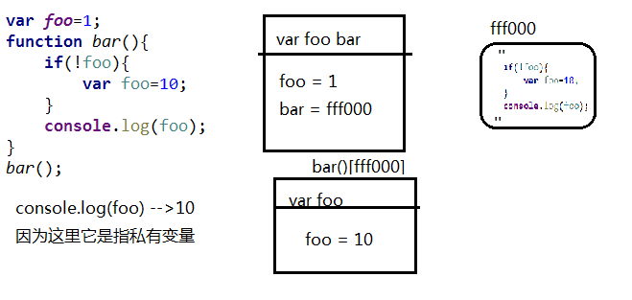
- var n=0;
function a(){
var n=10;
function b(){
n++;
alert(n);
}
b();
return b;
}
var c=a();
c();
alert(n);
弹出三次的结果分别是什么？
A、1 1 1 B、11 11 0 C、11 12 0 D、11 12 12
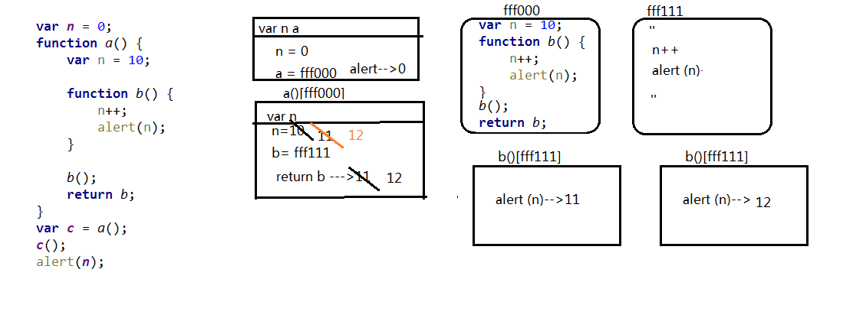
- var a=10,b=11,c=12;
function test(a){
a=1;var b=2;c=3;
}
test(10);
alert(a); alert(b); alert(c); 弹出的三个值分别是多少？
A、1 11 3 B、10 11 12 C、1 2 3 D、10 11 3
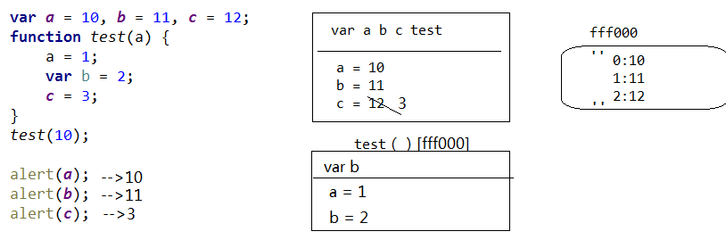
7、if(!("a" in window)){
var a=1;
}
alert(a);
弹出的a的值是？
A、1 B、undefined C、报错 D、以上答案都不对
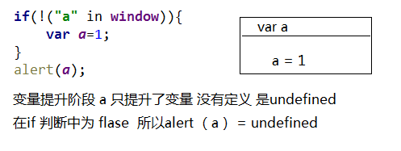
8、var a=4;
function b(x,y,a) {
alert(a);
arguments[2]=10;
alert(a);
}
a=b(1,2,3); alert(a); 三次弹出的结果是
A、3 3 4 B、3 10 4 C、3 10 10 D、3 10 undefined
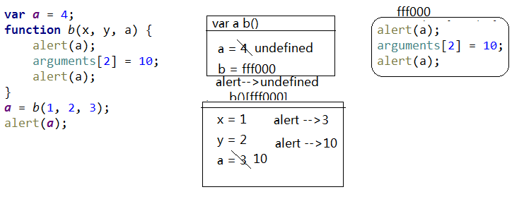
9、var foo='hello';
(function(foo){
console.log(foo);
var foo=foo||'world';
console.log(foo);
})(foo);
console.log(foo); 三次分别输出什么？
A、hello hello hello B、undefined world hello C、hello world world D、以上答案都不正确
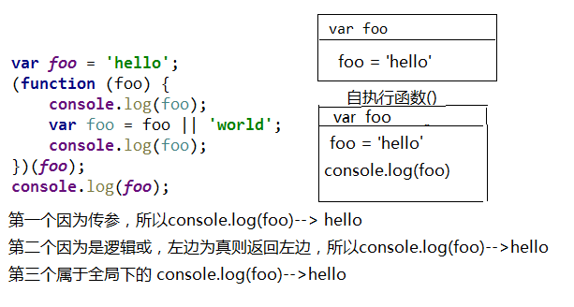
10、var a=9;
function fn(){
a=0;
return function(b){ return b+a++; }
}
var f=fn()
var m=f(5);alert(m);
var n=fn()(5);alert(n);
var x=f(5);alert(x);
alert(a); 弹出的四次结果？
A、6 6 7 2 B、5 6 7 3 C、5 5 6 3 D、以上答案都不正确
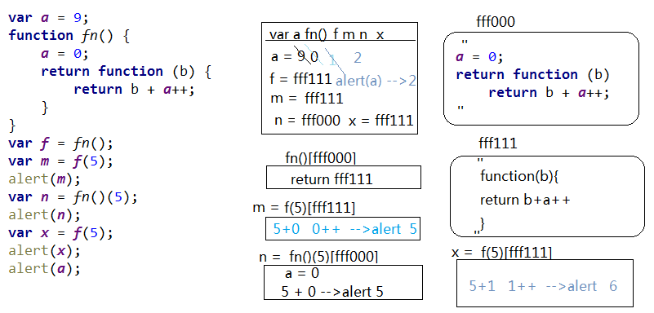

三、思考题：
- document.parentNode的值是什么，为什么
它的值是 null 因为document 没有父节点
- document.parentnode的值是什么，为什么 。
它的值是 undefined 因为 在document里面没有一个属性叫parentnode
3、prototype是谁的属性，它起什么作用？__proto__是谁的属性，它有什么作用？prototype和__proto__有什么联系？
prototype 是当前对象的构造函数的属性 指向构造函数的原型
__proto__ 是当前对象原型上的属性,指向构造函数
prototype和__proto__ 互相指向
- hasOwnProperty和in都是用来判断对象的属性的，这两个是怎么用的，有什么区别？
- 什么是闭包，它有什么作用？
闭包是通过形成一个私有作用域来储存或者保护当前作用域的变量的
作用: 1、封装性 2、 保护作用

- 附加题 画图/分析步骤
1、
function fn(i) {
return function (n) {
console.log(n + (i++));
}
}
var f = fn(10);
f(20);
fn(20)(40);
fn(30)(50);
f(30);
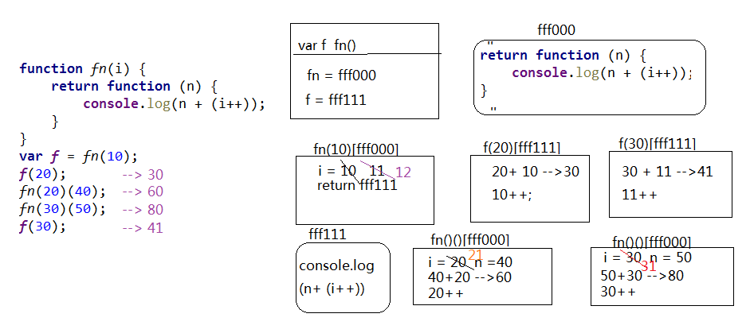
2、
var i = 10;
function fn() {
return function (n) {
console.log(n + (++i));
}
}
var f = fn();
f(20);
fn()(20);
fn()(30);
f(30);
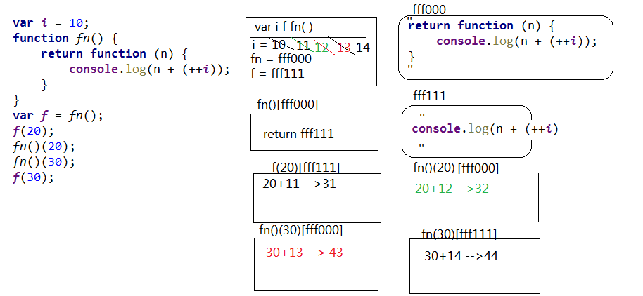
3、
var num = 10;
var obj = {num: 20};
obj.fn = (function (num) {
this.num = num * 3;
num++;
return function (n) {
this.num += n;
num++;
console.log(num);
}
})(obj.num);
var fn = obj.fn;
fn(5);
obj.fn(10);
console.log(num, obj.num);
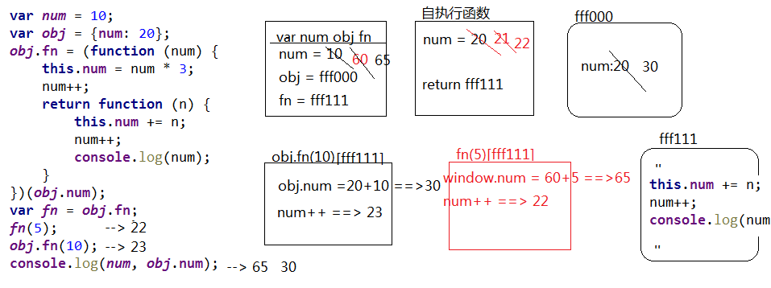
4、
function Fn() {
this.x = 100;
this.y = 200;
this.getX = function () {
console.log(this.x);
}
}
Fn.prototype.getX = function () {
console.log(this.x);
};
Fn.prototype.getY = function () {
console.log(this.y);
};
var f1 = new Fn;
var f2 = new Fn;
console.log(f1.getX === f2.getX);
console.log(f1.getY === f2.getY);
console.log(f1.__proto__.getY === Fn.prototype.getY);
console.log(f1.__proto__.getX === f2.getX);
console.log(f1.getX === Fn.prototype.getX);
console.log(f1.constructor);
console.log(Fn.prototype.__proto__.constructor);
f1.getX();
f1.__proto__.getX();
f2.getY();
Fn.prototype.getY();
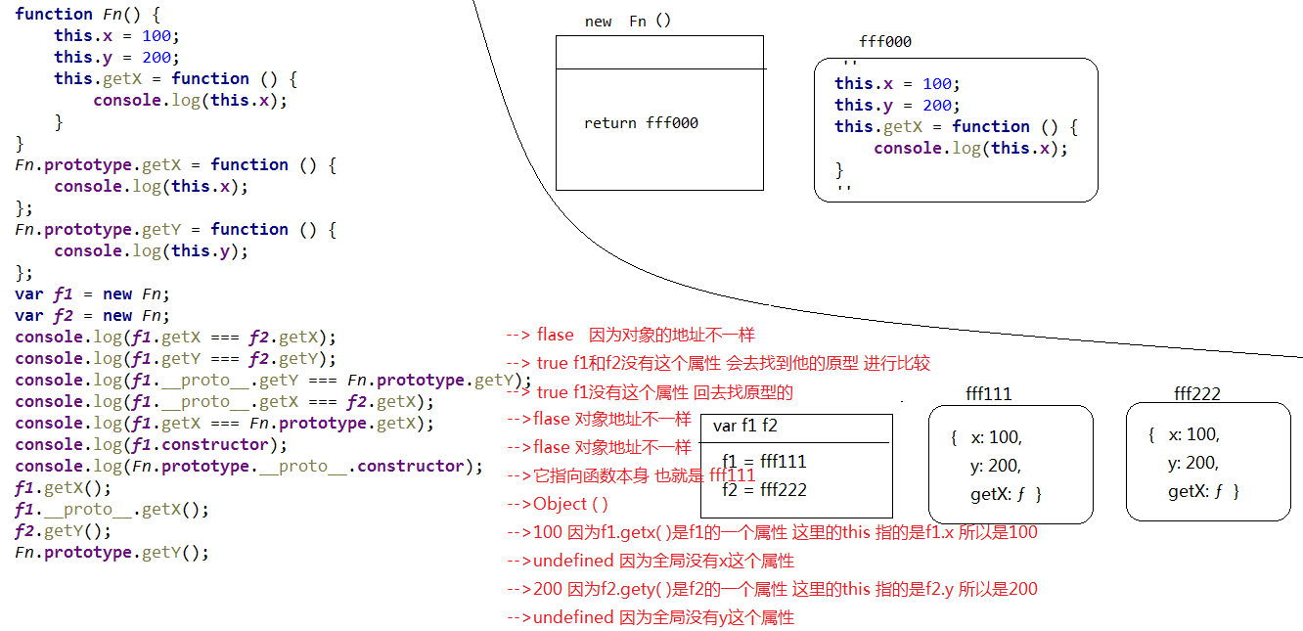
- 我想通过下面的代码实现选项卡，请问是否可以实现？不能的话，说明原因，那么你有几种办法可以解决? (面试必考题)


不能实现选项卡，因为下面的for循环中的i ，在你没有执行点击时间的时候 for 循环已经执行完 这时候 i = 3
所以不管你怎么点击 他都会报错
